**MMI工具使用说明**

# 1、介绍：

此工具用于中试的可靠性测试，主要测试Y850、L850等设备的硬件性能。

# 2、支持系统：

支持Windows XP、Win7、Win8和Windows Vista

# 3、怎样使用：

## 3.1软件使用

1. 软件默认安装在C:\Program Files\JRD\ReliabilityTest下面，默认会创建一个桌面快捷方式，可以通过点击快捷方式来运行软件，也可以在开始菜单/所有程序/JRD/ReliabilityTool/ ReliabilityTool运行MMI工具。
2. 运行软件界面如图1所示。

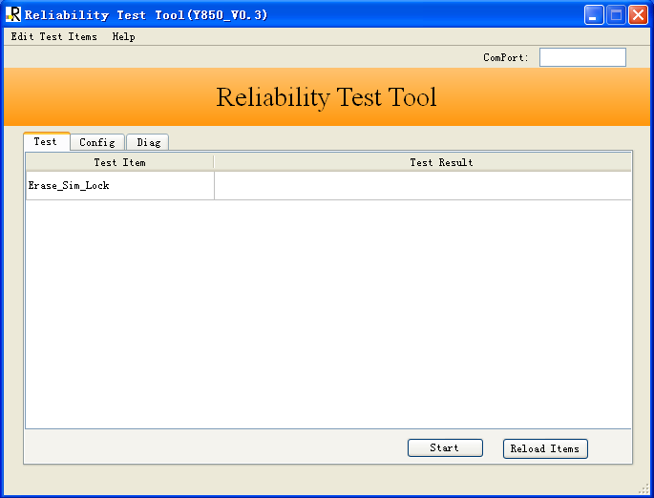

图1 MMI 工具UI截图

1. 插上设备，在安装了设备驱动的情况下，Diag口会显示在右上角ComPort后面。
2. 点击Start开始逐项测试。
3. 点击左上角Edit Test Items，会弹出勾选测试项的对话框，如图2所示。

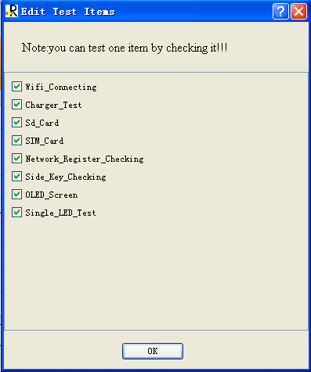

图2 手动勾选测试项对话框

通过打勾手动选择要测试的项目。点击OK后，主界面会更新测试项。注意：如果在测试过程中手动选择了测试项，主界面不会更新，要等测试完成后，手动点击Reload Test Items按钮来更新主界面测试项。

## Y850各个测试项测试方法：

1）Wifi_Connecting

该测试项用于测试Y850可否被连接成功。会弹出一个对话框，提示Please connect SSID_****,只需用可以连接wifi的设备（比如自己的手机），连接提示的Wifi后点击OK即可。

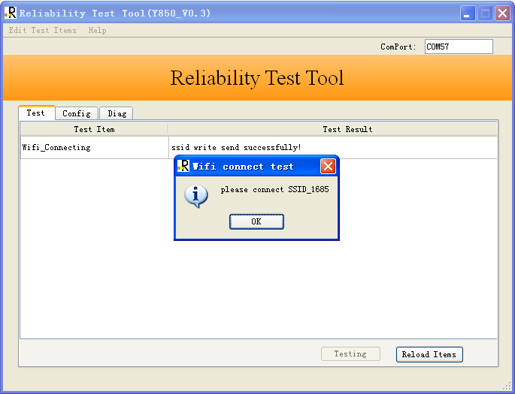

图3 Wifi_Connecting测试项

2）Charger Test

此测试项主要用于测试电池功能的，不需要用户的操作。

3）SD_Card

此测试项主要用于测试设备有没有插入SD卡。不需要用户操作。

4）SIM_Card

此测试项主要用于检测SIM是否Ready。不需要用户操作。

5）Network_Register_Checking

此测试项主要用于测试注册网络是否成功。不需要用户操作。

6）Side_Key_Checking

此测试项主要用于测试Power键和WPS键的物理功能是否完好。在测试过程中会弹出如下对话框，如图4所示。

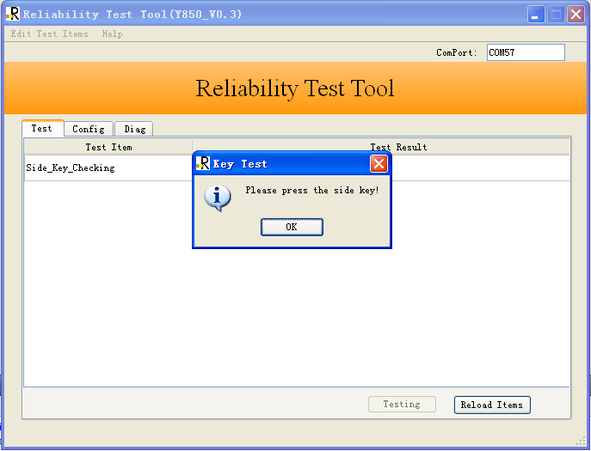

图4 side key checking

按下Power键和WPS键，之后点击OK即可。

7）OLED_Screen

此测试项主要用于测试屏幕，看到屏幕点亮点击Yes,否则点击No。

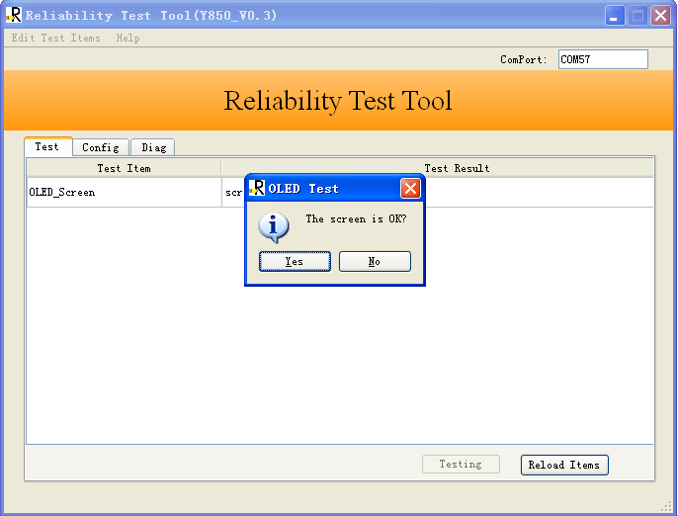

图5 OLED_Screen

8）Single_LED_Test

此测试项用于测试Y850左下角的黄色的灯，看到灯亮点击Yes，否则点击No。

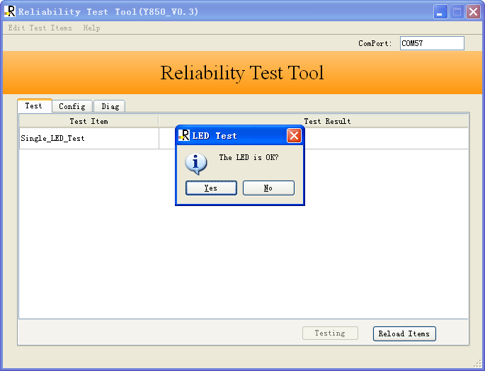

图6 Single_LED_Test

## Y850配置方法：

1. Write 仅需要选定当前要写的类型，按照要求输入限定字符，然后点击对应的“Write”按钮。
2. Wep Key 只能输入5或13个ASCII码，或者10或26个十六进制数。
3. 其他的WIFI Key限定在8-63个ASCII码。
4. IMEI后限定只能是十五个数字。
5. MAC 限定为如下长度和格式的16进制数：AA:BB:CC:DD:EE:FF
6. SSID 限定长度32个字符系列，并且只能出现26个字母+数字+“._-“,其它字符视为不合法的，不允许输入。

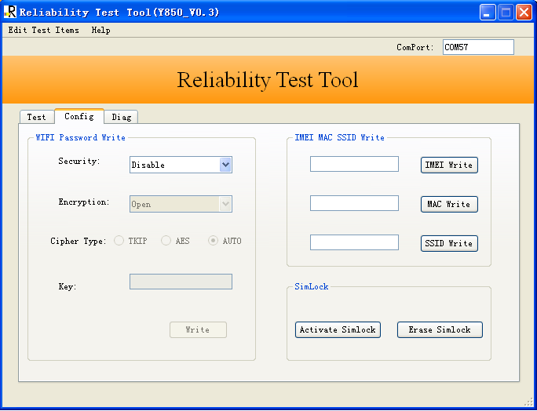

## Y850诊断方法：

Diag方法：当连接设备出现端口后，选择“Diag”， 然后点击“Read”， 工具会显示所有的软件版本信息，IMEI号，MAC，WIFI password,SSID信息（如下图）。

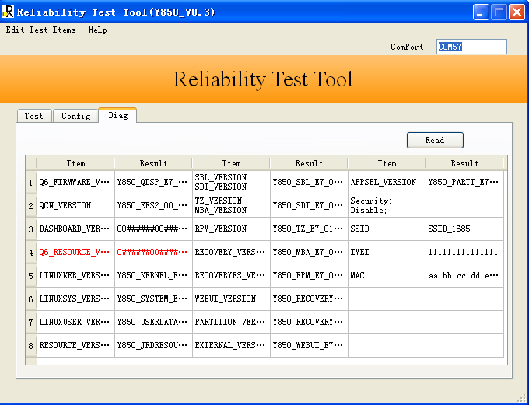

## 3.6 L850各个测试项测试方法：

L850与Y850相比多了Three_LED_Test测试项：

此测试项用于测试L850的三色灯，看到下面的提示，如果红色灯亮点击Yes，否则点击No。

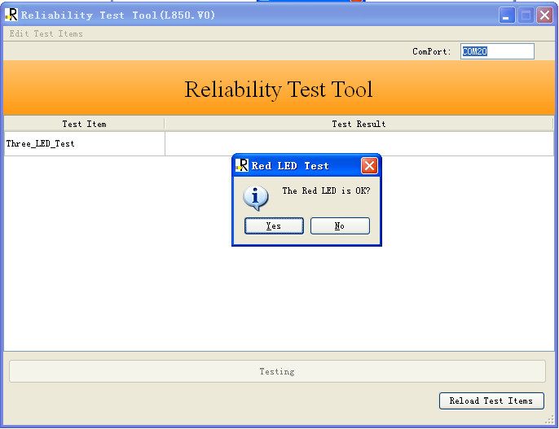

图7 Three_LED_Test（Red LED Test）

看到下面的提示，如果绿灯亮点击Yes，否则点击No。

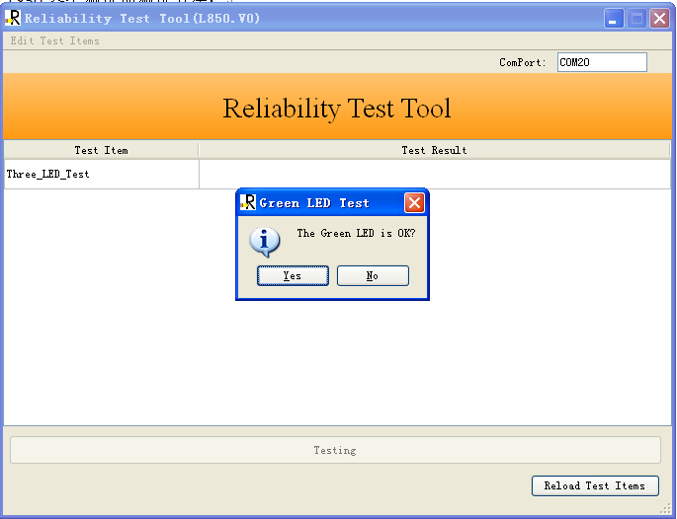

图8 Three_LED_Test（Green LED Test）

看到下面的提示，如果蓝灯亮点击Yes，否则点击No。

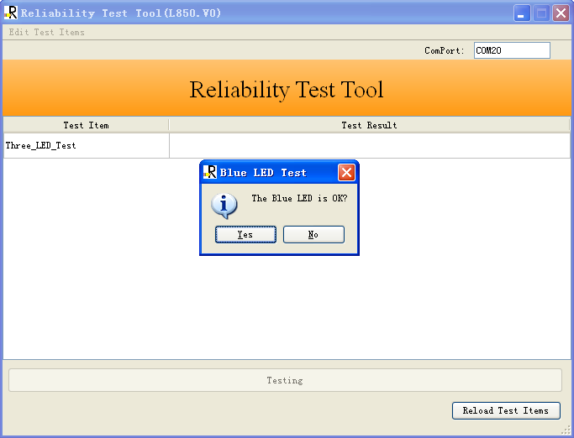

图9 Three_LED_Test（Blue LED Test）